Energiångest

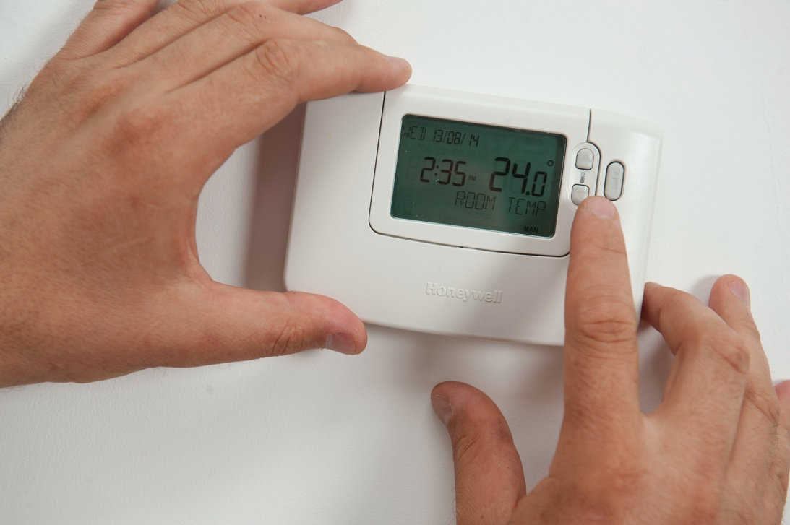

Energiångest 1
Hur kursen fungerar 1
Lärandemål 2
Inledning 2
Hur definierar vi energioro? 3
Identifiera energioro 3
Vad kan vi göra åt energiångest? 4
Hur kan digitalisering av energin minska energioron? 5
Slutsats 6
Ytterligare resurser 6
Tack till 6
Bildkällor 7

Hur kursen fungerar

Denna korta 30-minuterskurs utforskar vad energiångest är och dess huvudsakliga orsaker. Kursen utforskar också hur digitalisering av energi kan hjälpa till att hantera energiångest, och var du kan hitta stöd och resurser för att hjälpa dig själv och andra. Du kanske:

- Orolig för din egen eller andras energianvändning.
- Intresserad av hur digitalisering av energi kan hjälpa till att hantera energiångest.

Denna kurs kommer att fördjupa din förståelse för den digitala energiomställningen och stödja din egen digitala energiresa! Den är en del av en serie med 12 kurser som kallas Digital Energy Essentials (Viktiga delar av digital energi), utvecklad av Every1-projektet, som syftar till att möjliggöra och stärka allas engagemang i energiomställningen. Du kan läsa mer om projektet på: https://every1.energy

I slutet av kursen föreslår vi ytterligare läromaterial som du kan utforska. Detta inkluderar kursen What is the Digital Energy Transition? (Vad är den digitala energiomställningen) som utforskar vad digital energi är och skälen till att digitalisera vår produktion och konsumtion av energi.

Detta är en översättning av den ursprungliga engelska versionen av kursen, som inkluderar en möjlighet att göra ett kort quiz och tjäna ett Every1-digitalt märke.

Detta projekt har fått finansiering från Europeiska unionens program Horisont för forskning och innovation (2021–2027) enligt bidragsavtal nr 101075596. Ansvaret för innehållet i denna kurs ligger helt och hållet hos Every1-projektet och återspeglar inte nödvändigtvis Europeiska unionens åsikter.

Lärandemål

Efter att ha studerat denna korta kurs bör du kunna:

- Beskriva vad energioro är.
- Förstå de viktigaste orsakerna till energioro.
- Hitta eller hänvisa andra till resurser och stöd för att bekämpa energioro.
- Förstå hur digitalisering av energi kan hantera energioro.

Inledning
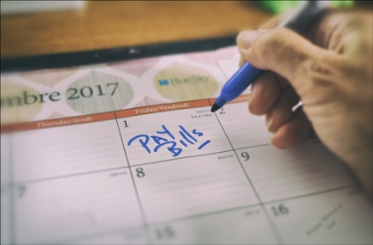
Oro över energi kan fokusera på och ta sig uttryck på olika sätt. I den här kursen förklarar vi vad som menas med begreppet ”energiångest” och utforskar de olika orsakerna till detta fenomen.

Du kanske är orolig för stigande energipriser eller för att betala dina hushållsräkningar. Eller så har du familjemedlemmar, vänner eller grannar som är oroliga för hur de ska hålla sig varma under vintern eller svala under sommarvärmen.

Hur påverkar energioro oss och, viktigast av allt, vilka positiva åtgärder kan vi vidta för att hantera våra bekymmer?

Hur definierar vi energioro?

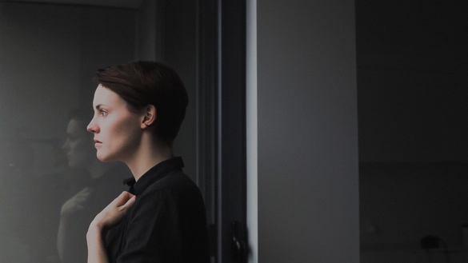
Energiångest är ett begrepp som används för att beskriva oro eller stress relaterad till en rad energifrågor. Energiångest kan också ta sig uttryck på olika sätt. Du kanske känner igen dessa beteenden hos dig själv, hos vänner, familj, kollegor, grannar eller personer du arbetar med, även om personer som har energiångest kanske inte diskuterar det öppet med andra.

Du kan till exempel ha:

- Oro över stigande energiräkningar och den potentiella inverkan på din personliga ekonomi eller hushållsekonomin. Detta kan vara särskilt akut om du är ansvarig för hushållets huvudsakliga inkomst. Du kanske också oroar dig över vilka räkningar du ska prioritera att betala om du inte har råd att betala alla hushållets räkningar. Du kan läsa mer om detta ämne i Are high energy bills affecting your mental health? från UK Energy Saving Trust.
- Oro över miljöpåverkan av din energianvändning, inklusive föroreningar och bidrag till klimatförändringar. Du kanske känner dig hopplös och som om ingenting du gör kan göra någon skillnad. Denna typ av oro relaterad till miljön kan också kopplas till andra typer av relaterad ångest, såsom miljö- eller klimatångest. Läs mer i denna artikel från UK Energy Saving Trust: Vad är miljöångest och hur kan du hantera den?
- Oro över potentiell energibrist, strömavbrott eller störningar i energiförsörjningen. Du kanske är orolig för energisäkerheten eller oroar dig för konflikters inverkan på energikostnaderna.

Den pågående energi- och levnadskostnadskrisen i Europa, i kombination med klimatförändringar och klimatförstöring, innebär att energiångest kan orsakas av en rad olika faktorer. Som vi kommer att se påverkar energiångest tyvärr också många människor i hela Europeiska unionen.

Identifiera energioro

Energiångest omfattar många olika farhågor och bekymmer om energiförbrukning och energiproduktion. Men vilka beteenden kan tyda på energiångest? Energiångest kan bland annat ta sig uttryck på följande sätt:

- Undvika aktiviteter som förbrukar energi (t.ex. att inte sätta på värmen eller begränsa dess användning) av rädsla för höga kostnader eller upplevd påverkan på miljön. Detta kan påverka din hälsa och ditt välbefinnande. Till exempel kan ditt hem bli fuktigt om det inte värms upp och ventileras ordentligt. Detta kan orsaka hälsoproblem eller göra det obekvämt att bo i ditt hem.
- Att ständigt kontrollera din energianvändning eller dina energiräkningar. Om du är orolig för energikostnaderna kan du bli upptagen av hur mycket energi du förbrukar. Du kanske kontrollerar din elanvändning eller dina energiräkningar ofta. Eller så kanske du upptäcker att du överdrivet söker efter information om energipriser och jämför energitariffer för att se om du har det bästa avtalet.
- Du blir irriterad och frustrerad. Du kanske blir irriterad på andra i ditt hushåll (t.ex. rumskamrater eller familjemedlemmar) om de inte verkar vara lika bekymrade över sin energianvändning som du är. Till exempel lämnar dina rumskamrater lamporna tända och använder många apparater i onödan, utan att tänka på kostnaden för dessa aktiviteter.
- Du blir tillbakadragen. Du kanske märker att du drar dig undan från sociala kontakter eller inte har råd med sociala aktiviteter som kräver energi. Du kanske tidigare har bjudit in vänner eller grannar på kaffe eller familjen på middag, men nu är orolig för att det är för kallt i ditt hus eller att du inte har råd att använda ugnen för att laga mat.
- Känner dig överväldigad, skyldig eller distraherad. Du kanske är frustrerad över energipriserna, politiken och oförmågan att kontrollera energikostnaderna och är osäker på vad du kan göra för att förändra din situation. Om du till exempel bor i en hyreslägenhet har du kanske ingen kontroll över isoleringsnivån i ditt hem eller över huruvida värme- eller kylsystemet är effektivt.
Du kanske distraheras av energirelaterade bekymmer och inte kan koncentrera dig på andra uppgifter eller inte kan sova på natten.

Energiproblem och oro kan orsaka en rad beteenden och fysiska symtom, som om de kvarstår över tid kan tyda på energiångest.

Vad kan vi göra åt energiångest?

Oro över energi är utbrett.


Energiångest relaterad till energikostnader är till exempel ofta en följd av energifattigdom. Energifattigdom är ”... ett hushålls bristande tillgång till nödvändiga energitjänster, såsom uppvärmning, varmvatten, kylning, belysning och energi för att driva apparater ... som drivs av tre underliggande orsaker, nämligen höga energikostnader i förhållande till hushållets budget, generellt låga inkomstnivåer och låg energiprestanda i byggnader” (EU Science Hub, 2024). I september 2024 uppskattade Europeiska unionens (EU) Science Hub i en undersökning att energifattigdom är ett betydande problem som drabbar mellan 8 och 16 % av medborgarna i Europeiska unionen.

För att bekämpa energifattigdom har EU infört flera lagar som syftar till att minimera effekterna av fluktuerande energipriser på konsumenterna, till exempel gas- och eldirektiven. Andra lagar, såsom den europeiska gröna given, som stöder EU:s strävan att nå nettonollutsläpp senast 2050, har specifika insatser, till exempel inriktade på att förbättra isoleringen i byggnader, som motverkar orsakerna till energifattigdom. Du kan läsa mer om energifattigdom i denna artikel Energifattigdom i EU.

Även om regeringar kan anta lagstiftning för att minska energikostnaderna och den potentiella påverkan av konflikter, såsom den i Ukraina, på konsumenterna, vilka andra åtgärder kan du vidta för att stödja dig själv eller andra som har oro eller bekymmer kring energi? Här är några idéer som kan vara till hjälp:

- Om energioro påverkar ditt fysiska eller mentala välbefinnande är det viktigt att få stöd. Du kanske vill diskutera dina bekymmer med en läkare eller annan kvalificerad person. De kan hjälpa dig och sätta dig i kontakt med organisationer som kan hjälpa dig.
- Det kan finnas organisationer i din lokala gemenskap som du kan engagera dig i eller som kan stödja dig. Att prata med andra som är intresserade av energirelaterade frågor kan hjälpa dig att känna att du inte är den enda som oroar sig för några av de frågor vi har diskuterat i denna kurs. Det kan till exempel finnas icke-statliga organisationer (NGO), värmande platser eller energigemenskaper som kan koppla dig till likasinnade medborgare som är intresserade av energirelaterade frågor och som vidtar positiva åtgärder för att ta itu med dessa. Du kan också läsa mer om den senare typen av organisationer i vår kurs Energigemenskaper.
- Det kan finnas organisationer på nationell nivå som kan stödja och ge dig råd. I Storbritannien finns till exempel Citizens Advice Bureau, som ger stöd och råd om en rad frågor till alla som behöver det.
- Det kan vara bra att prata om dina bekymmer med familj, vänner, grannar eller kollegor. Som du ser påverkar energifrågor många människor på olika sätt. Om du bor med andra kan det vara bra att prata om energianvändning för att tillsammans hitta lösningar på energirelaterade frågor.
- Om du är orolig för energikostnaderna och hur du ska betala dina energiräkningar kan du diskutera detta med din energileverantör. De bör kunna hjälpa dig, till exempel genom att erbjuda en betalningsplan (och i vissa länder, till exempel Storbritannien, kan de vara skyldiga att göra detta enligt lag) eller ge råd om statligt stöd för att hjälpa till med kostnaderna för räkningarna.

Även om det kan vara svårt i början är det viktigt att prata med olika personer och organisationer som kan hjälpa dig med energiångest eller energirelaterade problem.

Hur kan digitalisering av energin minska energioron?

Digital teknik spelar en avgörande roll i den digitala energiomställningen och gör det möjligt för oss att optimera vårt sätt att producera och konsumera energi. Om du inte redan har gjort det kan du ta del av kursen Vad är den digitala energiomställningen? för att lära dig mer. Digitaliseringen av energi bidrar också till att balansera utbud och efterfrågan på ett mer effektivt sätt och stärka energisäkerheten genom att göra oss mindre sårbara för fluktuationer i utbudet.

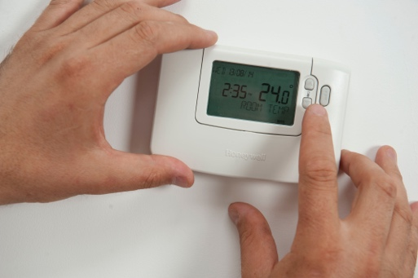
För konsumenten innebär digitaliseringen av energimarknaden att man får en bättre förståelse för sin energianvändning genom användning av digital teknik. Du kan läsa mer om detta i vår kurs Smarta enheter och digital energiteknik. Även om realtidsinformation om energianvändningen kan vara till hjälp i vissa fall, bör man noga överväga om man verkligen behöver använda digital teknik för detta ändamål om man redan kontrollerar sin energianvändning och sina räkningar regelbundet.

Förutom insikter om din energianvändning kan du också vilja titta på olika typer av eltariffer som ger lägre kostnader för el under lågtrafik. Se vår kurs Energimarknader: Förstå priser och tariffer för mer information om hur elmarknaderna fungerar och olika typer av elavtal.

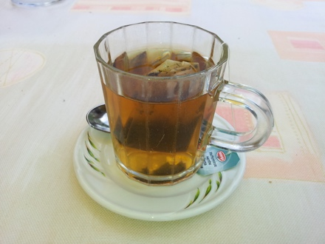
Slutsats

Energiångest orsakas av en rad faktorer som till stor del ligger utanför vår kontroll. Men genom att prata med andra, stödja varandra och använda digital teknik på rätt sätt kan vi potentiellt lindra en del av våra bekymmer och vidta positiva åtgärder för att bekämpa vår energirelaterade oro.

Ytterligare resurser

- Läs End Fuel Poverty Coalition:s artikel Rising energy debt creates mental health crisis for households.
- Vad du ska göra om du har svårt att betala dina energiräkningar från Money Saving Expert ger råd med fokus på Storbritannien, som också kan vara användbara i andra sammanhang. På samma sätt erbjuder Energy Anxiety is on the rise, but you’re not alone råd och stöd inom den brittiska kontexten.
- Läs denna artikel från Dissent om Tyskland, konfliktens inverkan i Ukraina och energiångest.

Tack till

Energy Anxiety skapades av Every1-projektet och är licensierat enligt CC BY-SA 4.0, om inte annat anges.

Bildkällor

Huvudbild för kursen: justera termostaten av CORGI HomePlan är licensierad CC BY 2.0.
Inledning: Vår dagliga utmaning: På första plats av Sue Thompson är licensierad CC BY-ND 2.0.
Hur definierar vi energioro?: Oro av Icare Girard är licensierad CC BY 2.0.
Vad kan vi göra åt energioro?: Skolans mångfald många händer som håller varandra av Wonder woman0731 är licensierad CC BY 2.0.
Hur kan digitalisering av energi minska energioro?: Justera termostaten av CORGI HomePlan är licensierad CC BY 2.0.
Slutsats: Cup of tea av oatsy40 är licensierad CC BY 2.0.

